Creación de proyectos

- Crea una nueva carpeta denominada edu-ws en tu carpeta Documentos.
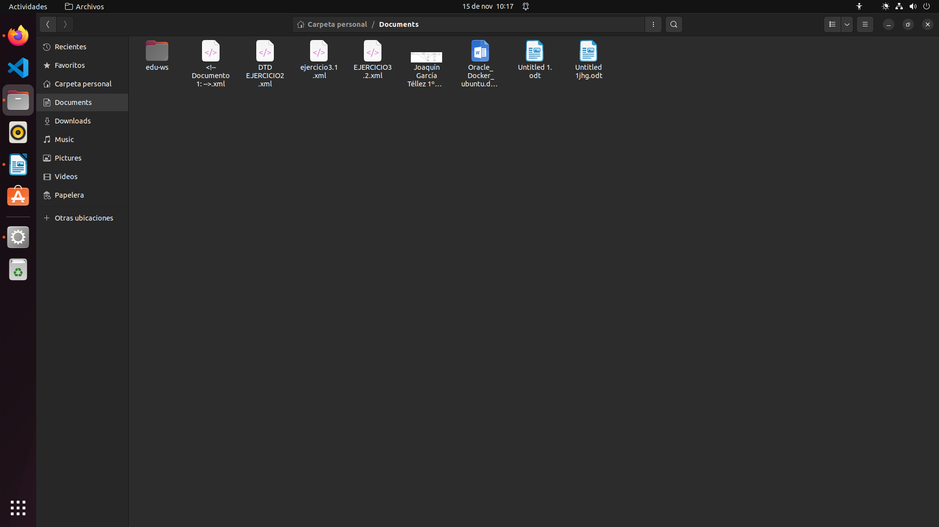
- Cambia el workspace para que apunte a este nuevo directorio.

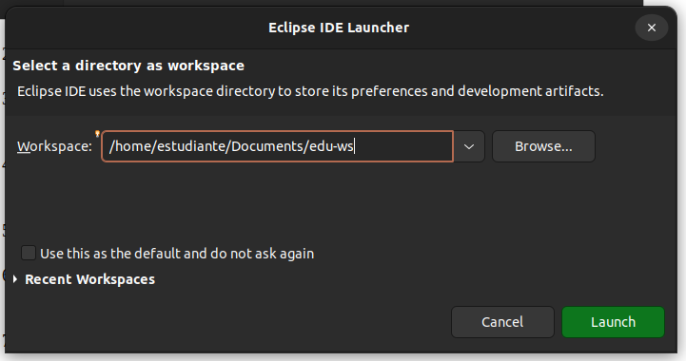
- Genera un nuevo proyecto python con la estructura adecuada (nombre de tu elección) y al menos dos archivos de código fuente en python.
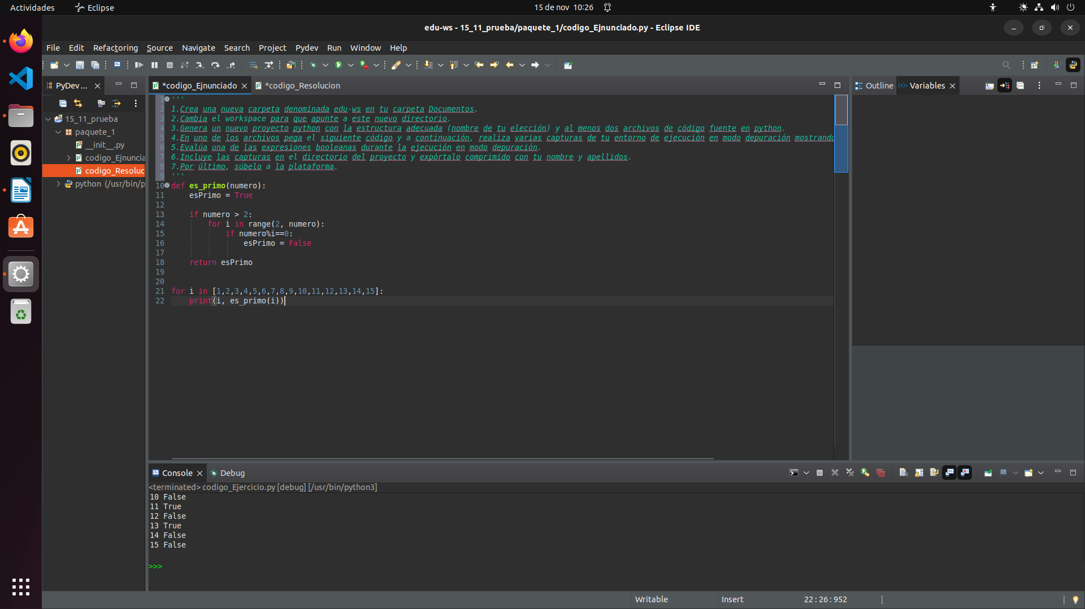
- En uno de los archivos pega el siguiente código y a continuación, realiza varias capturas de tu entorno de ejecución en modo depuración mostrando el contenido de las variables.
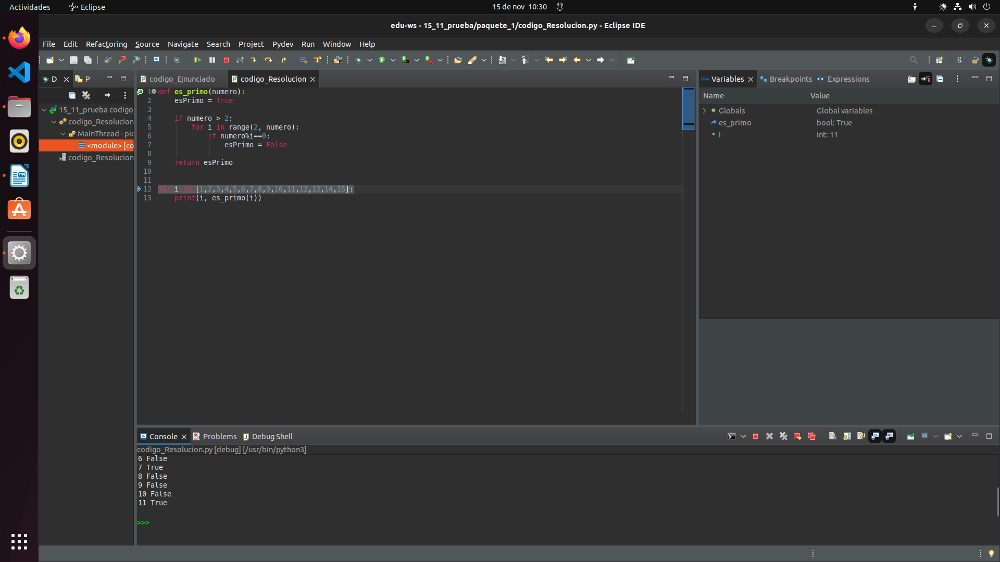
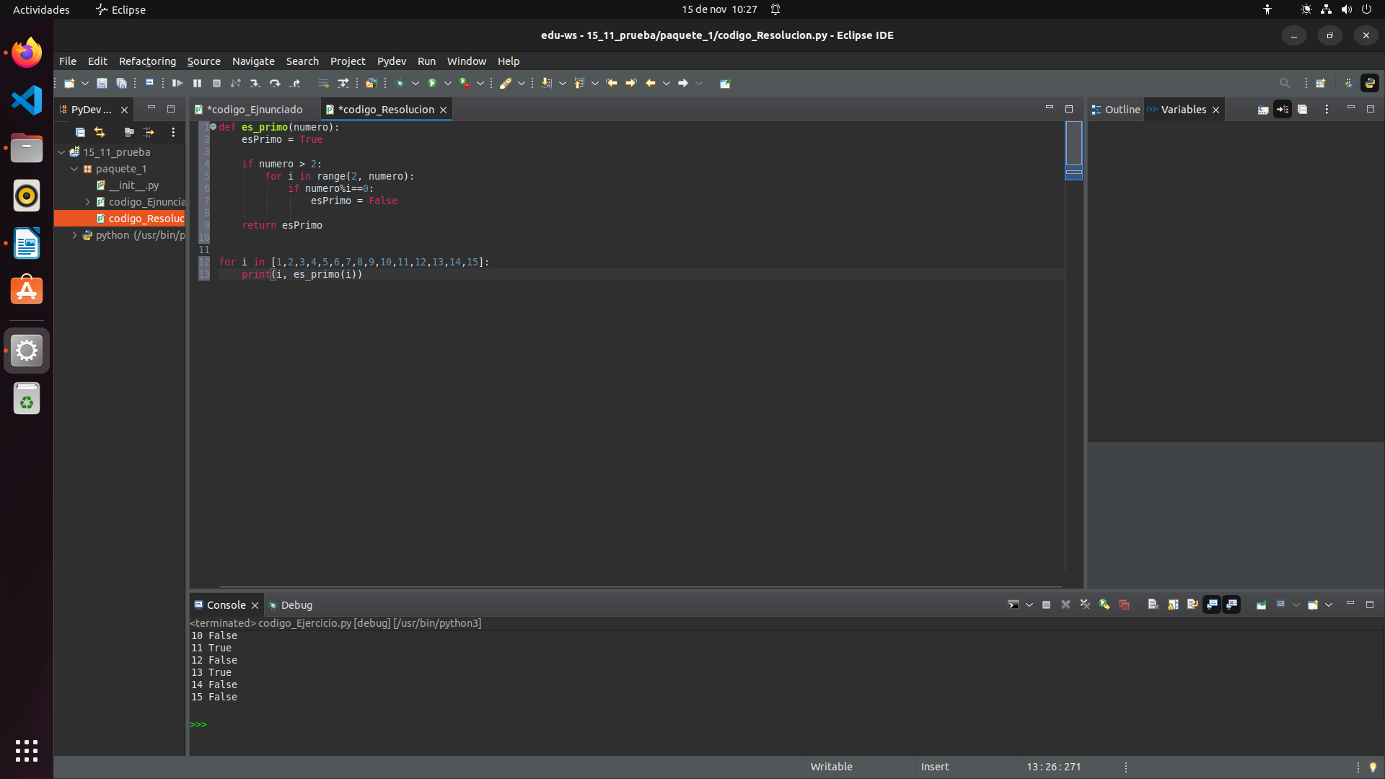
- Evalúa una de las expresiones booleanas durante la ejecución en modo depuración.
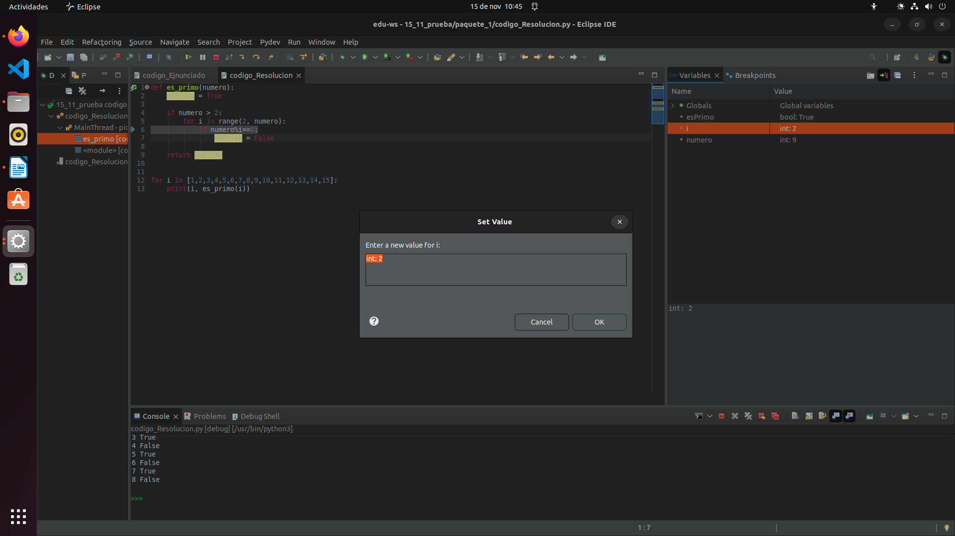
- Incluye las capturas en el directorio del proyecto y exportarlo comprimido con tu nombre y apellidos.

- Por último, súbelo a la plataforma.

